**Estruturas Condicionais em Go**

**IF em Go**

As estruturas condicionais em Go são muito parecidas com as das principais linguagens comerciais atualmente, sendo uma peculiaridade a omissão dos parênteses para delimitar a condição:  
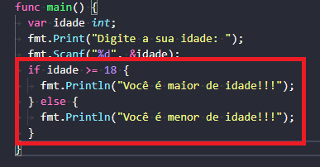

**Switch em Go**

A estrutura do Switch em Go é muito semelhante às demais linguagens comerciais, com a peculiaridade de que o break é omitido na sua syntax:

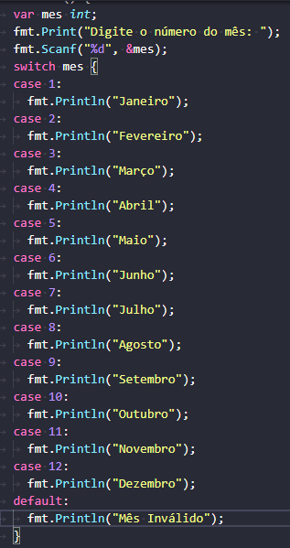

Também é possível declarar múltiplos valores para a execução de um determinado case:

